МИНОБРНАУКИ РОССИИ

Федеральное государственное бюджетное образовательное учреждение

высшего образования

«Пензенский государственный технологический университет»

(ПензГТУ)

Факультет информационных и образовательных технологий

Кафедра «Информационные технологии и системы»

Дисциплина «Языки программирования»

ОТЧЕТ ПО ЛАБОРАТОРНОЙ РАБОТЕ № 1

на тему «Основы С и Python. Быстрый старт»

Вариант №5

Выполнил: студент гр. 19ИС1бп Жылдыбин А.Е

Проверил: ст. преподаватель каф. ИТС Володин К.И.

Работа защищена с оценкой: ___________

Пенза 2019

1 Цель работы

Целью работы является изучение основ написания программы на языке *ANSI C и Python* и работы в интегрированной среде *Microsoft Visual Studio* 2010 .

2 Задание на работу

2.1 Вычислите значение функций G, F, Y по формулам

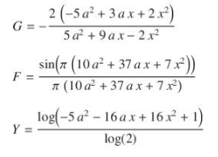

и выведите результат на экран.

Ввод x, a произвести с клавиатуры.

3 Текст программы:

Программа на Python:

from math import *  
  
a = float(input("Введите a: "))  
x = float(input("Введите x: "))  
fun = str(input("Введите ф-ию которую вы хотите вычислить( g, f, y): "))  
if (fun == 'g'):  
 g = (-1 * (2 * (-5 * a**2 + 3 * a * x + 2 * x**2) / (5 * a**2 + 9 * a * x - 2 * x**2)))  
 print(g)  
elif (fun == 'f'):  
 f = (sin(pi * (10 * a**2 + 37 * a * x + 7 * x**2)))  
 print(f)  
elif (fun == 'y'):  
 y = (log(-5 * a**2 - 16 * a * x + 16 * x**2 + 1) / log(2))  
 print(y)  
else:  
 print("ERROR")

Программа на C:

#include <math.h>  
#include <stdio.h>   
  
int main()  
{  
 float a, x, s, f, g, y;  
 int funct;  
 double pi = 3.141592653589;  
 printf("Введите x: ");  
 scanf_s("%f", &x);  
 printf("Введите a: ");  
 scanf_s("%f", &a);  
 printf("Выберите какую ф-ию посчитать: f - 1, g -2, y - 3 ");  
 scanf_s("%i", &funct);  
  
 if (funct == 1) {  
 f = (sin(pi * (10 * a * a + 37 * a * x + 7 * x * x)));  
 printf("%f", f);  
 }  
 else if (funct == 2) {  
 g = -1 * (2 * (-5 * a * a + 3 * a * x + 2 * x * x) / (5 * a * a + 9 * a * x - 2 * x * x));  
 printf("%f", g);  
 }  
 else if (funct == 3) {  
 y = (log(-5 * a * a - 16 * a * x + 16 * x * x + 1) / log(2));  
 printf("%f", y);  
 }  
 else {  
 printf("ERROR");  
 }  
}  
  
4 Схема программы

Рисунок 1 – блок-схема программы

If (fun == „f“)

If (fun == „g“)

If (fun == „y“)

5 Проверочная таблица:

|  |  |  |  |  |
| --- | --- | --- | --- | --- |
| Ввод: | function(fun) | a | x | Вывод: |
| Функции: | F | 0.1 | 0.1 | 0.9921147013144778 |
| G | 0.2 | 2 | 4.2857142857142865 |
| Y | 0.5 | 1 | 2.954196310386875 |

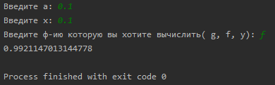

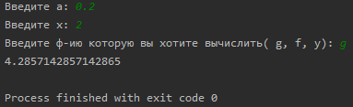

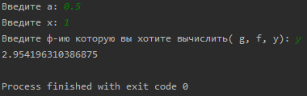

Вывод: В ходе данной лабораторной работы я обучился основам языка Python и ANSI C *, а так же научился работать в интегрированной среде Microsoft Visual Studio и PyCharm.*